|  |
| --- |
| Открытые Дёминские чтения  **Секция:** астрономия и астрофизика  **Тема исследовательской работы**:  Удивительный мир Вселенной  **Выполнил(а)**  Жалнин Егор Игоревич  МБОУ Мучкапская СОШ, 9 класс,  р.п. Мучкапский    **Научный руководитель:**  Жалнина Екатерина Анатольевна  учитель физики  р.п. Мучкапский  2021 |

**Оглавление**

1. Введение………………………………………………………………..3
2. Солнечная система………………………………………………….3-5
3. Химические и физические характеристики планет..……………...5-6
4. Удивительные небесные тела……………………………………...6-9
5. Заключение………………………………………………………….....9
6. Список использованных информационных источников…………...10
7. Приложение………………………………………………………..11-13

1. **Введение**

За последнее время экология нашей планеты заметно ухудшается, уменьшаются природные запасы, и самое страшное, что нас ждет в скором бедующем: нечего будет есть. Я задумался: если мы живем на планете Земля, может, есть жизнь и на других планетах? Может мы не одни в этой огромной Вселенной? Насколько велика Вселенная? На этот вопрос трудно ответить.

Человек всегда стремился взором, мыслями, чувствами постичь мир, в котором он живет, частицей которого он является. Миллионы лет назад карта нашей Земли выглядела совершенно по-другому. Ученые путем исследований, расчетов доказали, что много лет назад вся суша земного шара представляла собой единый материк, который потом раскололся на части.

Пройдет очень много лет, и наши потомки на глобусе Землю будут видеть совершенно другой.

**Актуальность** определяется тем, что когда полеты в космос на околоземную орбиту становятся постоянными, учеными разрабатываются проекты по исследованию и колонизации ближайших планет – Марса и Венеры, с помощью телескопов и космических станций продолжают разведку Солнечной системы и мечтают отправиться в глубины Галактики. Ученые смогли многое узнать о том, как устроена наша Солнечная система, Галактика, Вселенная, однако много для человека пока недоступно. С тех пор как люди научились строить различные телескопы, запускать космические корабли, создавать орбитальные станции, оснащенные точными приборами и компьютерами,

**Проблема**: На какой планете Солнечной системы можно жить?

**Цель**: Узнать, есть ли планеты в Солнечной системе, пригодные для жизни людей.

**Задачи:** 1. Узнать свойства планет Солнечной системы.

2. Узнать, какие небесные тела были открыты учёными за последние годы.

3. Изучить информацию в книгах, сети Интернетhttps://fsd.kopilkaurokov.ru/up/html/2018/02/02/k_5a7402b189f1f/454223_1.png.

**Гипотеза**: допустим, что на других планетах Солнечной системы есть жизнь.

**Объект исследования:** Солнечная система.

**Предмет исследования:** свойства планет Солнечной системы.

1. **Солнечная система**

**Солнечная система** — планетная система, включающая в себя центральную звезду — Солнце — и все естественные космические объекты, обращающиеся вокруг Солнца. Она сформировалась путём гравитационного сжатия газопылевого облака примерно 4 с половиной миллиарда лет назад.

Большая часть массы объектов Солнечной системы приходиться на Солнце остальная часть содержится в восьми относительно уединённых планетах: Меркурий, Венера, Земля, Марс, Сатурн, Юпитер, Уран, Нептун.

Своей гравитацией (силой притяжения) Солнце удерживает вокруг себя все объекты Солнечной системы.

Планеты можно разделить поровну на две группы. Первая - это планеты земного типа: Меркурий, Венера, Земля, Марс.Онинаходятся наиболее близко к Солнцу.(фото. 3)

Четыре меньшие внутренние планеты Меркурий, Венера, Земля и Марс (также называемые планетами земной группы) — состоят в основном из силикатов и металлов. Земля является самой большой и массивной из этих четырёх планет.

Особенности планет земной группы:

* относительно небольшие размеры;
* твердая поверхность, высокая плотность и схожий состав (кислород, кремний, алюминий, железо, магний и прочие тяжелые элементы);
* наличие атмосферы;
* одинаковое строение: ядро из железа с примесями никеля, мантия, состоящая из силикатов, и кора из силикатных пород (кроме Меркурия - у него коры нет);
* малое количество спутников - всего 3 на четыре планеты;
* довольно слабое магнитное поле.

Вторая группа - планеты гиганты - Юпитер, Сатурн, Уран и Нептун получили название планеты-гиганты.(фото. 4)

Однако от планет земной группы они значительно отличаются по своему строению. Планеты-гиганты не имеют твёрдой поверхности - это просто **газовые шары.**Их называют**«ледяными гигантами».**

Особенности планет-гигантов:

* большие размеры и массы;
* они не имеют твердой поверхности и состоят из газов, в основном это гелий и водород (поэтому их еще называют газовыми гигантами);
* жидкое ядро, состоящее из металлического водорода;
* высокая скорость вращения;
* сильное магнитное поле, чем объясняется необычность многих процессов, протекающих на них;
* в этой группе 98 спутников, большинство из которых принадлежат Юпитеру;
* самая характерная особенность газовых гигантов - это наличие колец. Они есть у всех четырех планет, правда, не всегда заметны.

Почти на все из них опускался космический зонд, а человек пока побывал только на Луне.

1. **Химические и физические характеристики планет**

Каждая планета имеет свой цвет. Почему они так выглядят?

**Меркурий:** серая планета. У Меркурия практически нет атмосферы, так что мы наблюдаем только скалистую поверхность.

**Венера:** желтовато-белая. Мы можем только наблюдать толстый слой бесцветных и безликих облаков серной кислоты.

**Земля:** светло-голубая с белыми облаками. Океаны и рассеянный атмосферой свет окрашивают Землю в светло-синий цвет. В зависимости от рассматриваемой области может содержаться коричневый, желтый и зеленый цвета континентов или часть Земли может быть покрыта белыми облаками.

**Марс:** красно-оранжевый. Этот цвет обеспечивает оксид железа, который придает почвам красный цвет.

**Юпитер:** оранжевые и белые полосы. Белые полосы образованны облаками аммиака, оранжевые – облаками гидросульфида аммония. Состоит из водорода и гелия.

**Сатурн**: бледно-желтый. Состоит из водорода и гелия. Белая дымка аммиака покрывает всю планету и частично затеняет красные облака ниже. Его **кольца** состоят из пыли, кусков льда и камней.

**Уран:** светло-голубой. Этот цвет дают метановые облака: светло-голубой.

**Нептун** кажется темнее, чем Уран из-за большего расстояния от Солнца. Он сине-зелёный. Содержит метан и угарный газ.

Какие же температурные условия на этих планетах? [1]

**Вывод:**Только температура на планете Земля позволяет там жить людям.   
**Вывод:**На других планетах Солнечной системы нет условий для жизни.

1. **Удивительные небесные тела**

Мне стало интересно, какие открытия сделали ученые за последние годы. Оказывается очень много невероятных космических объектов было обнаружено.

За последние время учёные астрономы открыли множество небесных тел, некоторые из которых поражают воображение, они настолько странные, что ни чего подобного не встретишь даже в фантастических произведениях.

Чем совершеннее становятся технологии, тем больше возможностей открывается перед учеными и тем больше мы можем узнать о нашей Вселенной. С каждым годом космос открывает перед нами все больше своих тайн, в ближайшее время мы наверняка узнаем то, о чем раньше не могли даже догадываться. Узнайте о том, какие открытия в области космоса были сделаны в последние годы:

**1) спутник Плутона [2]**

На данный момент известно уже 4 спутника Плутона. Харон был открыт в 1978 году, и он является самым крупным его спутником. Диаметр этого спутника 1205 километров, что заставляет многих ученых полагать, что Плутон на самом деле является "двойной карликовой планетой". Ничего нового не было слышно о ледяных телах, которые вращаются вокруг Плутона, до 2005 года, пока космический телескоп *"Хаббл"* не обнаружил еще 2 спутника – Никту и Гидру. Диаметр этих космических тел от 50 до 110 километров. Но самое удивительное открытие ждало ученых в 2011 году, когда *"Хабблу"* удалось запечатлеть еще один спутник Плутона, который временно называется P4. Его диаметр составляет всего от 13 до 34 километров. Примечательным в данном случае является то, что *"Хаббл"* сфотографировал такой крошечный космический объект, который расположен на расстоянии около 5 миллиардов километров от нас.

**2) Гигантские космические магнитные пузыри[3]**

Два космических аппарата НАСА *"Войяжер"* обнаружили магнитные пузыри в районе Солнечной системы, известной как *Гелиосфера*, которая расположена в 15 миллиардах километров от Земли. В 1950-х годах ученые считали, что этот район космического пространства относительно ровный, но когда *"Войяжер 1"* достиг Гелиосферы в 2005, а *"Войяжер 2"* в 2008 году, они засекли турбулентность, которую образует магнитное поле Солнца, и там формируются магнитные пузыри, диаметром около 160 миллионов километров.

**3) Хвост звезды Мира А**

 2007 году орбитальный космический телескоп *GALEX* сканировал Миру А, старую звезду - красного карлика, что являлось частью предстоящего проекта по сканированию всего неба в ультрафиолетовом свете. Астрономы были шокированы, когда обнаружили что у Миры А имеется длинный хвост, тянущийся за ней, как за кометой, который имеет протяженность около 13 световых лет. Эта звезда двигается по Вселенной с необычайно большой скоростью, примерно 470 тысяч километров в час. До этого считалось, что у звезд не бывает хвостов.

**4) Первая планета в обитаемой зоне [4]**

В декабре 2011 года НАСА подтвердила сообщения об открытии первой планеты, которая расположена в обитаемой зоне, вращаясь вокруг своей родной звезды, похожей на Солнце. Планета получила название *Kepler-22b*. Ее радиус в 2,5 раза больше радиуса Земли, и она обращается вокруг своей звезды в пригодной для появления жизни зоне. Ученые пока не уверены относительно состава этой планеты, однако это открытие явилось серьезным шагом на пути к обнаружению похожих на Землю миров.

**5) Планета Годзилла[5]**

## Земля является одной из самых больших скалистых планет, но в 2014 году ученые обнаружили планету в два раза больше по размеру и 17 раз тяжелее. Хотя планеты такого размера считались газовыми гигантами, эта планета, которую назвали Kepler10c, удивительно похожа на нашу. Ее в шутку назвали "Годзиллой"

К удивительным звёздам можно отнести **пульсары** [6]

Это вращающиеся нейтронные звёзды, которые выбрасывают количество мощного излучения. Образовываются они в результате взрыва большой старой звезды «**Сверхновой**». Сегодня известно огромное множество пульсаров.

Самые медленные из них крутятся со скоростью один оборот вокруг своей оси почти за 10 секунд, а самые быстрые – более 700 оборотов в секунду. Только представьте, пока Вы моргаете, они успевают прокрутиться сотни раз!

А это пульсар «**Чёрная вдова**», которая несётся по нашей галактике со скоростью 1000 000 км/час и имеет огромную ударную волну. Своё имя она получила потому, что разрушает попавшие в её сети звёзды.

**Квазары**тоже довольно интересные объекты. Это сверхмассивные чёрные дыры, всасывающие в себя огромное количество материи в центре молодых галактик.

Это только малая доля того, чтоза последние годы обнаружили учёные.

Выполняя эту исследовательскую работу, я узнал много удивительных фактов о Солнечной системе и космических телах.

**Заключение**

Моя гипотеза подтвердились частично. Считаю, что не исключена возможность возникновения жизни на других планетах, где обнаружено много различных органических молекул. Само возникновение живого вещества возможно и было случайным для нашей Земли, но затем в процессе дальнейшего развития – эволюции – действуют веские определенные законы, например – естественный отбор: выживают те существа, которые наилучшим образом приспособлены к данным условиям. Обнаружить другие цивилизации можно было бы путем исследования космических радиосигналов.

**Список использованных информационных источников**

1. «Вселенная» серия « Жизнь планеты» Николсон Ян. – ООО« РОСМЭН- ИЗДАТ», 1999г.
2. «Вселенная»: Научно – популярное издание для детей/ Гальперштейн Л.Я - М: ООО « Издательство « Росмэн- Пресс», 2002г
3. Детская энциклопедия «Астрономия и космос». Издательство «РОСМЭН» Москва 2010г.
4. Я познаю мир: энц.: Космос\Авт.-Сост. Т.И. Гонтарук. – М.: ООО «Издательство АСТ-ЛТД», 1998. – 448с.
5. <http://news.rin.ru/news_text/147971/>
6. <http://www.sai.msu.su/ng/solar/venus/main.htm>
7. <http://www.ng.ru/historyday/2009-03-11/16_dates.html>
8. [https://zen.yandex.ru/media/id/5cb7dc96a94d9900b37c6cf0/25-nedavnih-otkrytii-kotorye-perevernuli-predstavleniia-uchenyh-o-kosmose- 5cb87da4362a6f00b3fd001b](https://zen.yandex.ru/media/id/5cb7dc96a94d9900b37c6cf0/25-nedavnih-otkrytii-kotorye-perevernuli-predstavleniia-uchenyh-o-kosmose-%205cb87da4362a6f00b3fd001b)

**Приложение**

1.Солнечная система

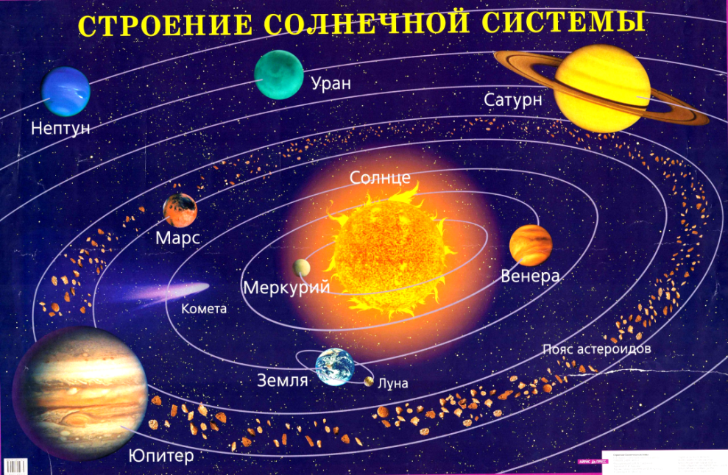

2.

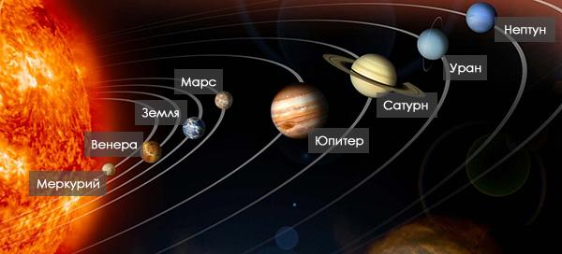

3.Планеты земной группы

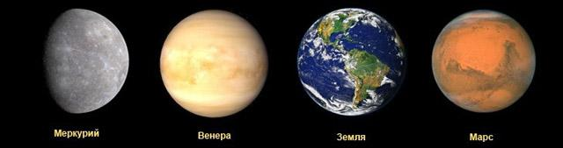

4. Планеты гиганты

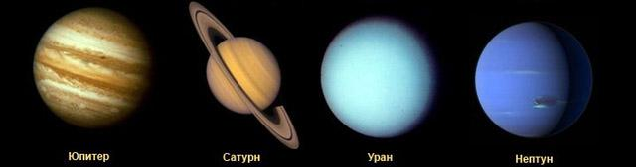

Таблица 1

Температура на планетах Солнечной системы

|  |  |  |
| --- | --- | --- |
| № | Название планеты | Температура |
| 1 | Меркурий | от -1800С ночью  до +4300С днём |
| 2 | Венера | +4630С |
| 3 | Земля | от -880С до +580С |
| 4 | Марс | от -1250С до +240С |
| 5 | Юпитер | -1450С |
| 6 | Сатурн | -2880С |
| 7 | Уран | -2150С |
| 8 | Нептун | -2180С |

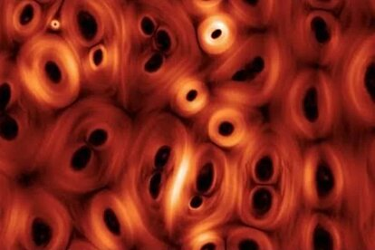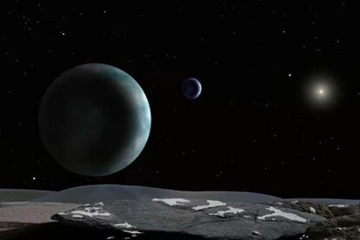  
5.Спутник Нептуна 6. Гигантские космические магнитные пузыри

7.Хвост звезды Мира А 8.Первая планета в обитаемой зоне

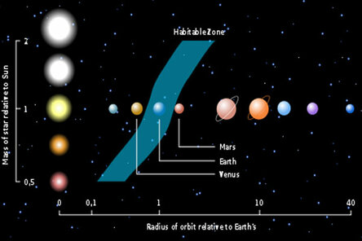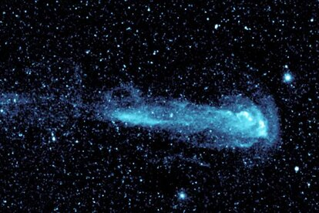

5. планета Годзила

1. Планета Годзила


Kepler10c.


10. пульсары 11. «Черная вдова»

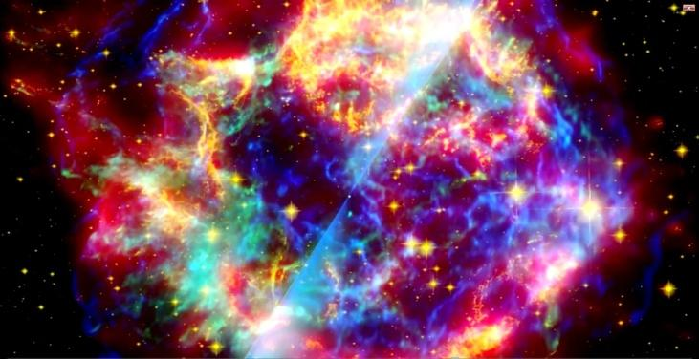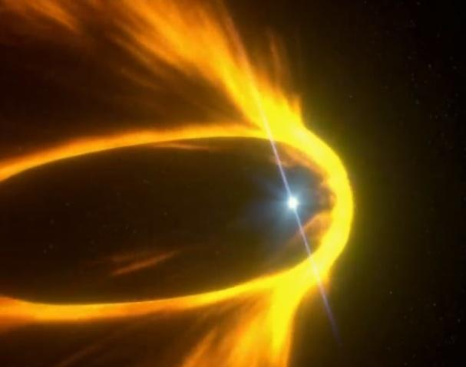

1. Таблица 1. Приложение
2. Стр.12,фото.5,
3. Стр.12,фото 6,
4. Стр.12, фото 8
5. Стр.12, фото 9
6. Стр. 13, фото 10,11